Міністерство освіти і науки України
Національний технічний університет України
«Київський політехнічний інститут імені Ігоря Сікорського»
Факультет інформатики та обчислювальної техніки
Кафедра обчислювальної техніки

Лабораторна робота №7
з дисципліни «Інженерія програмного забезпечення»

на тему «Шаблони поведінки. Шаблони Memento, State, Command, Interpreter.»

ВИКОНАЛА:
студентка 2 курсу
ФІОТ гр. ІО-64
Бровченко А. В.
Залікова книжка №6403

ПЕРЕВІРИВ:
Старший викладач
к.т.н., с.н.с.
Антонюк А.І.

Київ 2017 р.
Завдання

Варіанти (6403 mod 8)

3. Визначити специфікації класів, які подають операції над таблицю в БД. Реалізувати механізм організації транзакцій при виконанні операцій над таблицею.

Програмний код

package com.lab111.labwork7;

/**
* @author Anastasia Brovchenko
* Realize Command design pattern. This is the Command interface.
*/
public interface Command {

/**
* Part of realization Command design pattern. This method we will use on
* each concrete Command.
*/
void doSmth();
}

package com.lab111.labwork7;

/**
* @author Anastasia Brovchenko
* Realize Command design pattern. This is the concrete Command part,
* which implements Command interface. Command which get request from DB.
*/
public class GetRequest implements Command {

/**
* Object, which method we will use in this command.
*/
UserSidePart userSidePart;

/**
* Simple constructor
* @param userSidePart Object, which method we will use in this command.
*/
GetRequest(UserSidePart userSidePart){
this.userSidePart= userSidePart;
}

@Override
public void doSmth() {
userSidePart.request();
}
}

package com.lab111.labwork7;

/**
* @author Anastasia Brovchenko
* Realize Command design pattern. This is the concrete Command part,
* which implements Command interface. Command which say "OK".
*/
public class GetAllOk implements Command {

/**
* Object, which method we will use in this command.
*/
UserSidePart userSidePart;

/**
* Simple constructor
* @param userSidePart Object, which method we will use in this command.
*/
GetAllOk(UserSidePart userSidePart){
this.userSidePart= userSidePart;
}

@Override
public void doSmth() {
userSidePart.sayOK();
}
}

package com.lab111.labwork7;

/**
* @author Anastasia Brovchenko
* Realize Command design pattern. This is the Receiver part.
*/
public class UserSidePart {

/**
* Just first operation, that say "All is ok on Server !".
*/
public void sayOK(){
System.out.println("All is ok on Server !");
}

/**
* Just second operation, that say "Hello from DB !".
*/
public void request(){
System.out.println("Hello from DB !");
}
}

package com.lab111.labwork7;

/**
* @author Anastasia Brovchenko
* Realize Command design pattern. This is the Invoker part.
*/
public class Database {

//two commands for later work
private Command command1;
private Command command2;

Database(Command command1, Command command2){
this.command1= command1;
this.command2= command2;
}

/**
* Do action in Command command1
*/
public void doFirstCommand(){
command1.doSmth();
}

/**
* Do action in Command command2
*/
public void doSecondCommand(){
command2.doSmth();
}

}

package com.lab111.labwork7;

/**
* @author Anastasia Brovchenko
* Only workclass.
*/
public class WorkClass {
public static void main(String[] args) {

//create receiver
UserSidePart usp= new UserSidePart();

//create different commands
Command getOK= new GetAllOk(usp);
Command request= new GetRequest(usp);

//create invoker
Database db= new Database(getOK, request);

//lets play !
db.doFirstCommand();
db.doSecondCommand();

}
}

Результат роботи програми

All is ok on Server !
Hello from DB !

Process finished with exit code 0
Діаграма класів

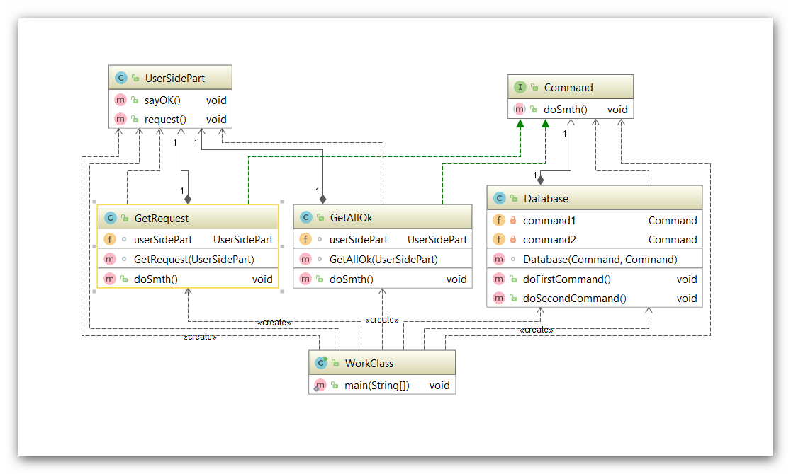

Висновок

Ознайомились із шаблонами поведінки Memento, State, Command, Interpreter. Отримали навички із застосування шаблонів. Розроблена відповідна тестова програма. Результати успішної роботи тестової програми наведені вище
підтверджують правильність обраних рішень.

